Spett.le
Teatro Marenco di Ceva

Torino, 23 giugno 2017

Contributo n. 3

Descrizione:
per sostegno alle spese di attività istituzionale, formazione artistica teatrale 2017.

Importo 2.000,00
Operazione non soggetta a IVA

Totale 2.000,00

Pagamento per mezzo bonifico bancario
UNICREDIT BANCA
IT 72 O 02008 30630 000100772149

Distinti Saluti
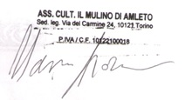
Il Presidente dell’Associazione Marco Lorenzi



ASSOCIAZIONE IL MULINO DI AMLETO
Via del Carmine 24, 10112 TO
Cod. Fisc/P.iva 10122100018

